**ÔN TẬP HỌC TRỰC TUYẾN MÔN CÔNG NGHỆ 8**

**TUẦN 17 (27/12 ĐẾN 02/01/2022)**

**BÀI 1: VAI TRÒ CỦA BẢN VẼ KĨ THUẬT TRONG SẢN XUẤT VÀ ĐỜI SỐNG**

1**/ Trong giao tiếp, con người diễn đạt tư tưởng, tình cảm và truyền thông tin cho nhau bằng ?**

A. Một phương tiện thông tin

B. Hai phương tiện thông tin

C. Nhiều phương tiện thông tin

D. Không sử dụng phương tiện thông tin nào.

**2/ Theo em, tại sao mỗi chiếc máy hoặc thiết bị, nhà sản xuất có kèm theo bản hướng dẫn sử dụng?**

A. Tăng hiệu quả sử dụng sản phẩm

B. Giúp sử dụng sản phẩm an toàn

C. Giúp sử dụng sản phẩm an toàn và hiệu quả

D. Giúp sử dụng sản phẩm an toàn hoặc hiệu quả

**3/ Bản vẽ kĩ thuật trình bày các thông tin kĩ thuật của sản phẩm dưới dạng các ………. và các …………, theo các ………..thống nhất và thường vẽ theo……….**

A.Hình vẽ, kí hiệu, quy tắc, tỷ lệ

B.Tỷ lệ, kí hiệu, hình vẽ, quy tắc

C.Kí hiệu, quy tắc, tỷ lệ, hình vẽ

D.Quy tắc, kí hiệu, tỷ lệ, hình vẽ

**4/ Hai loại bản vẽ kĩ thuật thuộc hai lĩnh vực quan trọng là**

A.Cơ khí, nông nghiệp

B.Cơ khí, xây dựng

C.Giao thông, điện lực

D.Quân sự, giao thông

**BÀI 2: HÌNH CHIẾU**

**1/ Hình nhận được trên mặt phẳng chiếu gọi là**

A.Vật thể

B.Hình biểu diễn

C.Hình chiếu

D.Tia chiếu

**2/ ………………gọi là mặt phẳng chiếu đứng**

A.Mặt chính diện

B.Mặt cạnh bên phải

C.Mặt cạnh bên trái

D.Mặt phía sau

**3/ Mặt nằm ngang gọi là mặt phẳng………….**

A.Chiếu đứng

B.Chiếu bằng

C.Chiếu cạnh

D.Hình chiếu

**4/ Hình chiếu đứng có hướng chiếu**

A.Từ trước tới

B.Từ trên xuống

C.Từ trái sang

D.Từ phải sang

**5/ Hình chiếu bằng có hướng chiếu**

A.Từ trước tới

B.Từ trên xuống

C.Từ trái sang

D.Từ phải sang

**6/ Hình chiếu cạnh có hướng chiếu**

A.Từ trước tới

B.Từ trên xuống

C.Từ trái sang

D.Từ phải sang

**7/ Hình chiếu bằng nằm ở…………..**

A.Trên hình chiếu đứng

B.Dưới hình chiếu đứng

C.Bên phải hình chiếu đứng

D.Bên trái hình chiếu đứng

**8/ Hình chiếu cạnh nằm ở…………..**

A.Trên hình chiếu đứng

B.Dưới hình chiếu đứng

C.Bên phải hình chiếu đứng

D.Bên trái hình chiếu đứng

**BÀI 4: BẢN VẼ CÁC KHỐI ĐA DIỆN**

**1/ Hình chiếu bằng của hình lăng trụ đều là hình gì?**

A Hình chữ nhật

B. Hình tam giác đều

C. Hình vuông

D. Hình tròn

**2/ Hình chiếu cạnh của hình chóp đều là hình gì?**

A.Hình chữ nhật

B. Hình tam giác cân

C. Hình vuông

D. Hình tròn

**3/ Hình hộp chữ nhật, hình lăng trụ đều, hình chóp đều là…………..**

A. Khối đa diện

B. Khối tròn xoay

C. Mặt phẳng chiếu

D. Hình chiếu

**BÀI 6: BẢN VẼ CÁC KHỐI TRÒN XOAY**

**1/ Hình trụ, hình nón, hình cầu là ……………….**

A. Khối đa diện

B. Khối tròn xoay

C. Mặt phẳng chiếu

D. Hình chiếu

**2/ Khi quay ……………một vòng quanh một cạnh cố định, ta được hình trụ**

A.Hình tam giác vuông

B.Nửa hình tròn

C.Hình chữ nhật

D.Hình vuông

**3/ Khi quay……………một vòng quanh một cạnh góc vuông cố định, ta được hình nón**

A.Hình tam giác vuông

B.Nửa hình tròn

C.Hình chữ nhật

D.Hình vuông

**4/ Khi quay…………..một vòng quanh đường kính cố định, ta được hình cầu**

A.Hình tam giác vuông

B.Nửa hình tròn

C.Hình chữ nhật

D.Hình vuông

**BÀI 8: KHÁI NIỆM BẢN VẼ KĨ THUẬT-HÌNH CẮT**

**1/Hình cắt dùng để biểu diễn rõ hơn…………….bên trong của vật thể**

A.Kí hiệu

B.Hinh dạng

C.Hình chiếu

D.Vật thể

**2/Phần vật thể bị mặt phẳng cắt cắt qua được kẻ ……………….**

A.Gạch gạch

B.Nét đứt

C.Nét liền đậm

D.Nét chấm gạch mảnh

**BÀI 9: BẢN VẼ CHI TIẾT**

**1/ Trình tự đọc bản vẽ chi tiết gồm mấy bước?**

A. 4

B. 5

C. 6

D. 7

**2/ Nội dung của bản vẽ chi tiết gồm mấy phần ?**

A. 4

B. 5

C. 6

D. 7

## 3/Trình tự đọc bản vẽ chi tiết là:

A.Khung tên, hình biểu diễn, kích thước, yêu cầu kỹ thuật, tổng hợp mô tả hình dạng

B.Khung tên, bảng kê, hình biểu diễn, kích thước, phân tích chi tiết, tổng hợp

C.Khung tên, hình chiếu, hình biểu diễn, hình cắt, kích thước

D.Khung tên, hình cắt, hình chiếu, phân tích chi tiết, tổng hợp

**4/ Bản vẽ chi tiết gồm các nội dung chính nào?**

A.Hình cắt, hình chiếu, yêu cầu kỹ thuật, khung tên

B.Khung tên, hình biểu diễn, kích thước, yêu cầu kỹ thuật

C.Khung tên, hình biểu diễn, kích thước, bảng kê

D.Hình cắt, hình biểu diễn, kích thước, bảng kê

**BÀI 13: BẢN VẼ LẮP**

**1/ Trình tự đọc bản vẽ lắp gồm mấy bước?**

A. 4

B. 5

C. 6

D. 7

**2/ Bản vẽ lắp gồm các nội dung chính nào?**

A.Hình cắt, hình chiếu, yêu cầu kỹ thuật, khung tên

B.Khung tên, hình biểu diễn, kích thước, yêu cầu kỹ thuật

C.Khung tên, hình biểu diễn, kích thước, bảng kê

D.Hình cắt, hình biểu diễn, kích thước, bảng kê

## 3/Trình tự đọc bản vẽ lắp là:

A.Khung tên, hình biểu diễn, kích thước, yêu cầu kỹ thuật, tổng hợp mô tả hình dạng

B.Khung tên, bảng kê, hình biểu diễn, kích thước, phân tích chi tiết, tổng hợp

C.Khung tên, hình chiếu, hình biểu diễn, hình cắt, kích thước

D.Khung tên, hình cắt, hình chiếu, phân tích chi tiết, tổng hợp

**4/ Nội dung của bản vẽ lắp gồm mấy phần ?**

A. 4

B. 5

C. 6

D. 7

**BÀI 11: BIỂU DIỄN REN**

**1/ Tên gọi khác của ren ngoài ?**

A. Ren trục

B. Ren lỗ

C. Ren trong

D. Ren bị che khuất

**2/ Tên gọi khác của ren trong ?**

A. Ren trục

B. Ren lỗ

C. Ren ngoài

D. Ren bị che khuất

**3/ Ren ngoài là ren hình thành ở ………..của chi tiết**

A.Mặt trong

B.Mặt ngoài

C.Mặt trên

D.Mặt dưới

**4/ Ren trong là ren hình thành ở ………..của lỗ**

A.Mặt trong

B.Mặt ngoài

C.Mặt trên

D.Mặt dưới

# Bài tập thực hành

## Xác định hình chiếu đứng của vật thể A trong các hình sau:

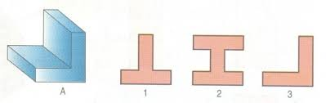

1. Hình 1
2. Hình 2
3. Hình 3
4. Các hình trên đều sai

## Xác định hình chiếu bằng của vật thể B trong các hình sau:

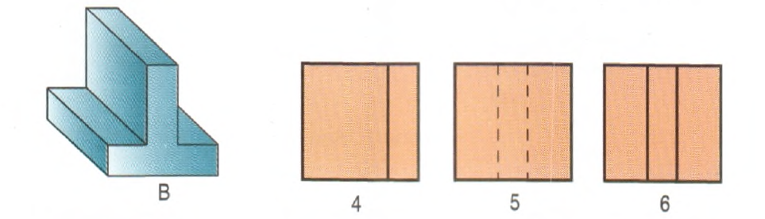

1. Hình 4
2. Hình 5
3. Hình 6
4. Các hình trên đều sai

## Xác định hình chiếu cạnh của vật thể C trong các hình sau:

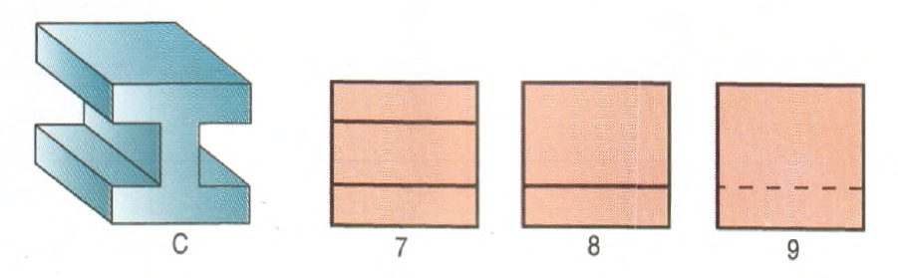

1. Hình 7
2. Hình 8
3. Hình 9
4. Các hình trên đều sai